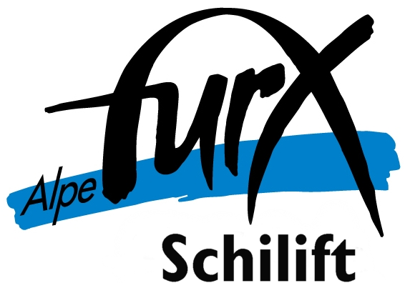
Gemeinde Zwischenwasser
Hauptstraße 14
6835 Zwischenwasser
Tel.: 05522/4915-0
gemeinde@zwischenwasser.at
www.zwischenwasser.at

Schneehotline neu: 0676/83491800

Saison 2021/2022
Schlepplift | Erwachsene | Kinder/Schüler  bis 15 Jahre
10er Punktekarte | 21,00 € | 16,00 €
Tageskarte | 20,00 € | 14,00 €
ab 12.00 Uhr | 18,00 € | 12,00 €
ab 13.30 Uhr | 15,00 € | 10,00 €
Nachtschilauf | 14,00 € | 10,00 €

Familienpass | Tag | ab 12.00 h | ab 13.30 h
2 Erwachsene + 1 Kind | 42,00 € | 34,00 € | 31,00 €
2 Erwachsene + 2 Kinder | 49,00 € | 39,00 € | 36,00 €
2 Erwachsene ab 3 Kinder | 53,00 € | 44,00 € | 42,00 €
1 Erwachsener + 1 Kind | 28,00 € | 24,00 € | 22,00 €
1 Erwachsener + 2 Kinder | 34,00 € | 30,00 € | 26,00 €
1 Erwachsener ab 3 Kinder | 42,00 € | 36,00 € | 34,00 €

Zwergberg | 7,00 € / Halbtagskarte
Saisonkarte | 80,00 €

gültige Saisonkarten beim Schlepplift: | _3TÄLERPASS  _Seilbahnen Laterns  _Ländle Card  _Familien-Erlebniskarte Vorderland*  *gilt auch beim Zwergberg
gültige Saisonkarten beim Schlepplift: | _Nachtschilauf inklusive

Familien-Erlebniskarte Vorderland – Saisonkarte für die ganze Familie
für Familien aus den Gemeinden Klaus, Meiningen, Rankweil, Röthis, Sulz, Übersaxen, Weiler, Zwischenwasser
Schilifte Furx/Übersaxen, 2 Schwimmbäder, Eislaufplatz Gastra | 381,00 €
Schilifte Furx/Übersaxen und 2 Schwimmbäder | 308,00 €
2 Schwimmbäder und Eislaufplatz Gastra | 176,00 €

*

